Исследование процесса деструкции сукцината хитозана
Валиев Д.Р.¹, Шарипова Э.А.²
¹магистрант 1 года обучения
² студент 2 курса
Башкирский государственный университет,
химический факультет,г.Уфа, РФ
valief@mail.ru
Представляет интерес поиск способов получения низкомолекулярных гомологов хитозана, что связано с возможностью их использования в медицине, биотехнологии и сельском хозяйстве.
Важным моментом является то, что как и сам хитозан, так и его производные зачастую плохо растворяются в воде, что затрудняет их применение. Этого недостатка лишены карбоксиметилированные, сукцинилированные производные, четвертичные аммонийные соли хитозана, хорошо растворимые при рН выше 7-8 [1].
В связи с этим, целесообразным является сравнительное исследование различных способов деструкции растворов сукцината хитозана для получения низкомолекулярных гомологов, которые могут представлять интерес в качестве плёнкообразующей основы композиций для предпосевной обработки семян сельскохозяйственных культур.
Использованы образцы сукцината хитозана с М.м. = 207 к Да и степенью замещения 75 %. Вязкость растворов сукцината хитозана (начальная концентрация 2-5 г/дл) и продуктов деструкции измеряли на реометре Haake Mars III при 20⁰С в режиме постоянного напряжения сдвига со скоростью сдвига от 0,1 до 100 с⁻¹.
Установлено, что динамическая вязкость растворов сукцината хитозана и в случае кислотного гидролиза (в присутствии 0,005 н HCl при 70⁰ С), и в случае радикально-цепной деструкции (инициатор – Н₂О₂, 0,01 моль/л) резко уменьшается в первые 60-70 мин процесса (рис. 1, 2). Изменение вязкости, которое для растворов хитозана и ряда его производных в области малых концентраций обычно коррелирует с изменением молекулярной массы, подчиняется уравнению первого порядка.
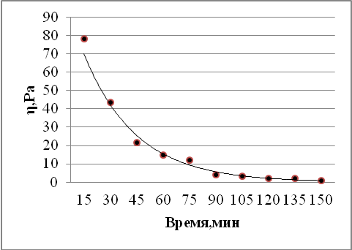 | 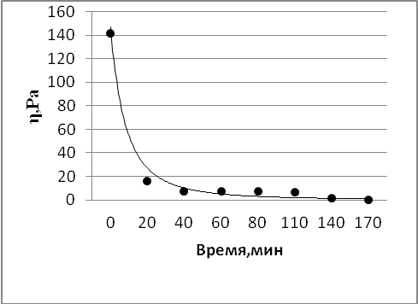
Рис. 1. Зависимость наибольшей динамической вязкости от времени процесса деструкции в присутствии 0,01 моль/л Н₂О₂ для 5%-го раствора сукцината хитозана (20 ⁰С) | Рис. 2. Зависимость наибольшей динамической вязкости от времени процесса кислотного гидролиза в присутствии 0,005 н НCl для 5%-го раствора сукцината хитозана (20 ⁰С)
Результаты предварительных биологических испытаний продуктов деструкции сукцината хитозана показали их положительное влияние на энергию роста семян пшеницы сорта Экада-70.
Литература
1. Aranaz I., Mengibar M.,Harris R.//Current Chemical Biology,2009, v. 3,№ 2,Р 203-230

